2015秋教科版八年级物理《2.3测量物体运动的速度》导学测评

班级:_______ 姓名:_____________ 小组长签字:_________________教师评定:___________
1.下图显示的是同一木块先后两次在同一水平面上运动时，在相等时间内连续拍摄的“频闪”照片。由图可知，两次实验中，木块的速度______，木块所受拉力的大小________（均选填“相等”或“不相等”）
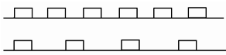

2.在体育与健康测试中，小明跑前500m路程所用的时间为1 min20s，跑后500m路程用的时间为2 min。则他跑前半路程的平均速度比后半路程的平均速度 （选填“稍快”、“稍慢”或“相等”），他跑完全程的平均速度大约是 m/s。
3.在学校运动会中，小明参加50m短跑的竞赛成绩是8．0s，他的平均速度是_________m/s；在接力比赛中，为使交接棒顺利进行，交接棒时两运动员尽可能做____________。
4.甲、乙两辆汽车在水平路面上同时向东行驶，路程一时间图像如图所示，则甲车的速度是__________m/s；两车行驶过程中，若以甲车为参照物，乙车向________运动。
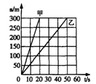
5.下列选项中，平均速度最大的是（ ）
A、航模飞行器以11m/s的速度飞行
B、汽车以50km/h的速度在公路上行驶
C、百米赛跑中运动员用10s跑完全程
D、从30m高处竖直下落的物体用了2.5s
6.小汽车在高速公路上正常行驶，它的速度最接近（ ）
A.3m/s B.30m/s
C.300m/s D.3000m/s
7.小明和小华在操场上沿直跑道跑步，他们通过的

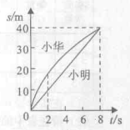
路程和时间关系如图所示，则下列说法正确的是（ ）
A．两人都做匀速直线运动
B．前2s内，小明跑得更快
C．8s内，小明的速度是5m/s
D．8s内，小明跑的路程更长
8.如图所示，在“研究充水玻璃管中气泡的运动规律”实验中：
(1)气泡上升过程中，若以气泡为参照物，玻璃口的塞子是 (选填“运动”或“静止”)的；[来源:Zx
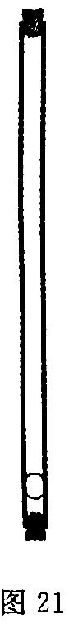
(2)若测得气泡从管子的底端运动到顶端的路程为56cm，所用的时间为7s则在这个过程中气泡的平均速度为 。[来源:Z*xx
(3)为了判断气泡是否做匀速直线运动，需要测量气泡运动的路程和时间，为便于测量，应使气泡在管内运动得较
(选填”快”或“慢”)。[来源:学科网]
9、一辆汽车在平直的公路上以20m/s的速度向正南方向匀速行驶，一个人以1m/s的速度与汽车同时同向匀速行走。求：
（1）若以汽车为参照物，地面的树木向哪个方向运动，速度多大？
（2）若以汽车为参照物，这个人向哪个方向行走，速度多大？
（3）经过1分钟后，此人与汽车相距多远？

